Приложение № 1
УТВЕРЖДАЮ:
Технический директор
(должность начальника подразделения – Инициатора)
Коробова Ю.В.
(Ф. И. О. начальника)
(подпись)
ТЕХНИЧЕСКОЕ ЗАДАНИЕ
для
заключения договора перетяжки мебели

Требования к предмету закупки

Общие требования к качеству

Требования к техническим характеристикам

Перетяжка и ремонт:
- Диван (СТИСТО)
Перетяжка (цвет черный, экокожа), ремонт наполнителя
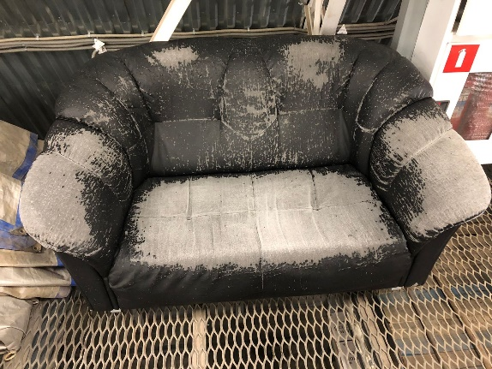
размеры: длина 140, ширина 80, высота спинки 80, высота сидения 40

- Диван трехместный (ОДО)
Перетяжка (цвет бежевый, экокожа)

- Диван двухместный (СПП)
Перетяжка (цвет черный, экокожа)
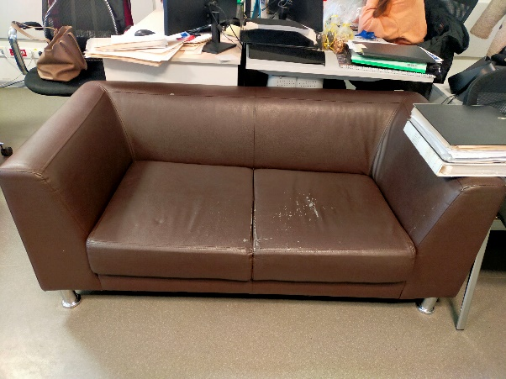

- Кресло офисное (СПАСОП)
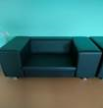
Перетяжка (цвет черный, экокожа)

- Диван (СЭСТОП)
Перетяжка (цвет коричневый, экокожа с хорошей износостойкостью)
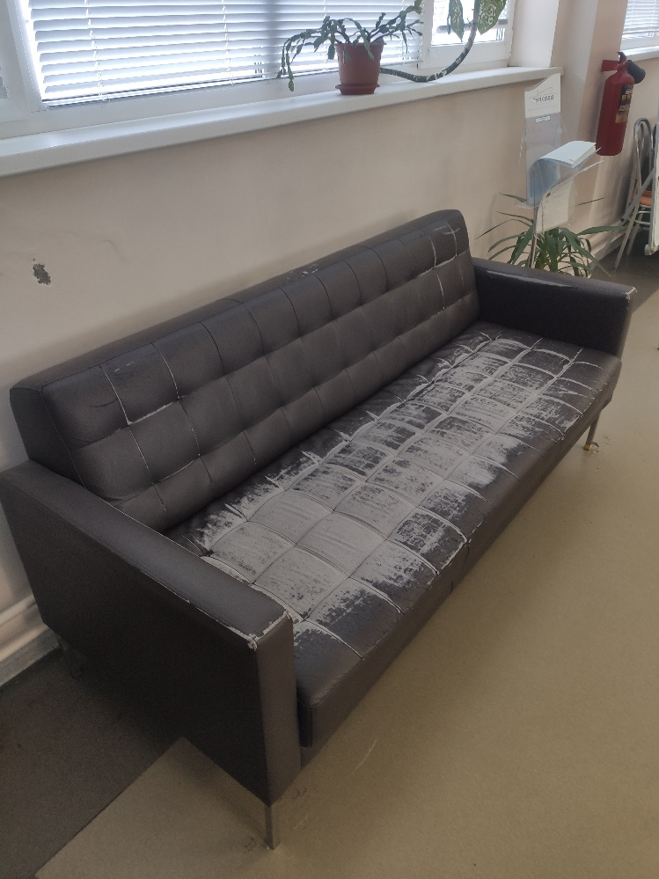
Размеры 192х80х83(Д х Ш х В).

- Диван (СЭСТОП)-2
Перетяжка (цвет черный, экокожа с хорошей износостойкостью )
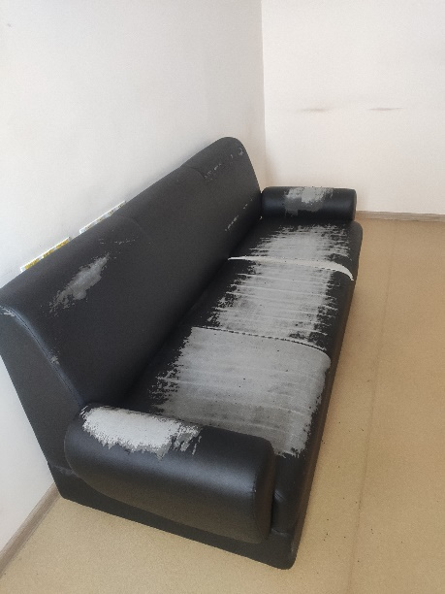
Размеры 197х79х8

- Диван БЦ
Перетяжка (цвет светло бежевый, экокожа)
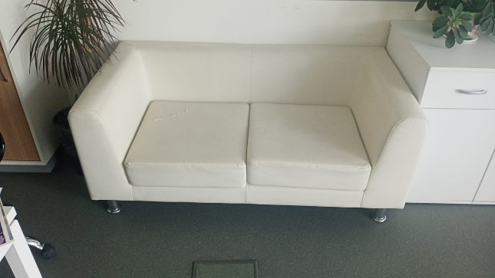

- Лавки
Перетяжка (цвет черный, экокожа)
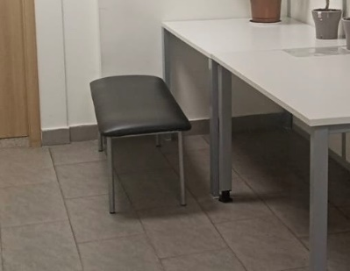

Требования к размерам (заполняется для товаров)

Требования к упаковке (заполняется для товаров)

Требования к отгрузке (заполняется для товаров)

Доставка силами Поставщика до склада Покупателя

Количество товара, объем работ, услуг
- Диван (СТИСТО)-1 шт
- Диван трехместный (ОДО) - 1 шт.
- Диван двухместный (СПП) – 1 шт.
- Кресло офисное (СПАСОП)- 5 шт.
- Диван (СЭСТОП) - 2 шт
- Диван (СЭСТОП)-2- 4 шт
- Диван БЦ- 1 шт
- Лавки – 4 шт.

Место, сроки (периоды), иные условия закупки

Место поставки товара, выполнения работ, оказания услуг (указывается, если отличается от места нахождения Общества)

г.Санкт-Петербург, Пулковское шоссе, дом 41, литера А

Сроки (периоды, стадии) поставки товара, выполнения работ, оказания услуг

Срок оказания услуг – не позднее 31.05.2024

Иные условия поставки товара, выполнения работ, оказания услуг
Ремонт на территории Исполнителя. Вывоз и доставка до места ремонта за счет и силами Исполнителя.

Требования к потенциальному поставщику

наличие прав на осуществление определенных действий (деятельности):

сертификат завода-производителя

участие в профессиональных объединениях (например, саморегулируемых организациях)

допуски, разрешения

сертификаты, декларации

договор об осуществлении деятельности от имени третьих лиц (например, в качестве официального дилера, поставщика и т. д.)

права на результаты интеллектуальной деятельности (лицензионные договоры, патенты, свидетельства и т. д.)

иные

квалификационные требования:

требования к персоналу

требования к производственным мощностям, технологиям, оборудованию

иные

